实验6 序列和索引
实验相关材料（文档和脚本）位于：ftp://192.168.40.100/下的“--- 梁其洋”目录下（可以通过搜索名字找到该目录）
作业提交到：ftp://192.168.40.14/梁其洋/Oracle数据库**班/实验n
要求：
1. 提交时将本文档重新命名，文档命名规则：学号+姓名+实验n，例如，517300614400 张三 实验n.docx （一定要学号在前姓名在后，方便自动排序！）
2. 你们没有FTP文件的删除权限，如果需要提交新版本，在姓名后加序号后提交即可，例如，517300614400张三（1）实验n.docx

一、上机目的：
掌握序列、索引的创建与维护

上机内容
员工表（emp）
字段 | 类型 | 描述
empno | number(4) | 员工编号
ename | varchar2(10) | 员工姓名
job | varchar2(9) | 员工岗位
mgr | number(4) | 经理编号
hiredate | Date | 入职时间
sal | number(7,2) | 基本工资
comm | number(7,2) | 奖金
deptno | number(2) | 所属部门编号

序列（Sequence）是用来生成连续的整数数据的对象，常常用来作为主键中的增长列，可以升序生成，也可以降序生成。
（1）创建一个序列enoSeq，要求从1开始，默认最大值，每次增长1，缓存30个预先分配号的序列号。

create sequence enoSeq
increment by 1
start with 1
cache 30;
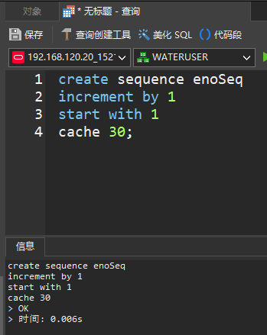
（2）通过序列enoSeq的CurrVal和NextVal两个伪列从伪表dual分别访问该序列的当前值和下一个值
select enoSeq.currval,enoSeq.nextval from dual;
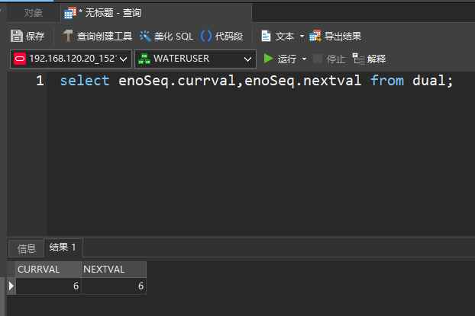
（3）使用序列值为EMP表插入新的记录；通过ename查询刚刚生成的记录的empno和ename属性。
INSERT INTO emp(empno, ename)
VALUES(enoseq.NEXTVAL, 'apple');

select * from emp;
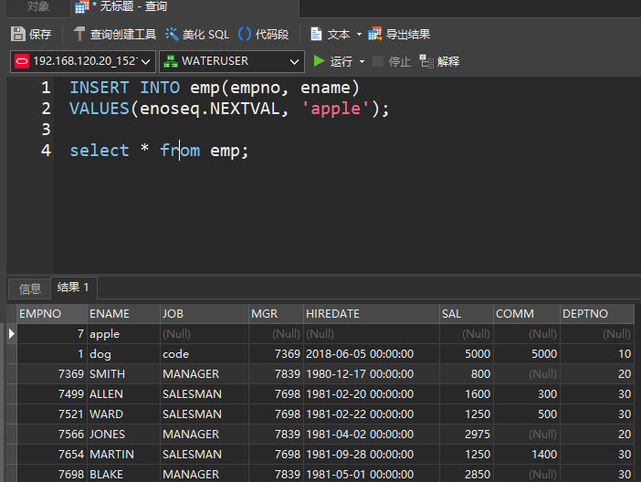
（3）当生成的序列不能满足实际需要时，可以修改序列定义重新创建：修改上题创建的enoSeq序列，将其最大值设置为1000，最小值设置为-1000。注意：修改序列不能更改其Start With参数，因为此时序列的CurrVal和NextVal都有值。

alter sequence enoSeq maxvalue 1000;
alter sequence enoSeq minvalue -1000;
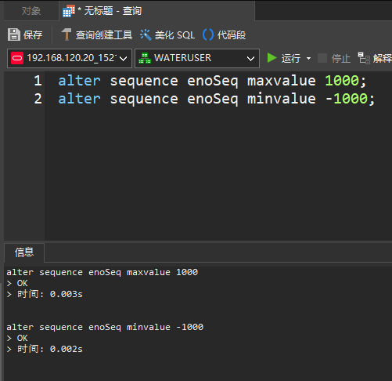
（4） 删除enoSeq序列
drop sequence enoSeq;
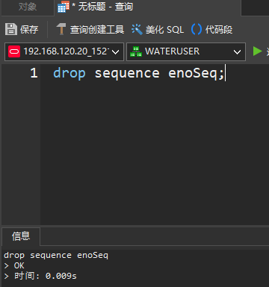
（5）在ename列上创建单列索引。注意：索引的命名规则通常是idx_tableName_columnName
create index idx_emp_ename
on emp(ename);
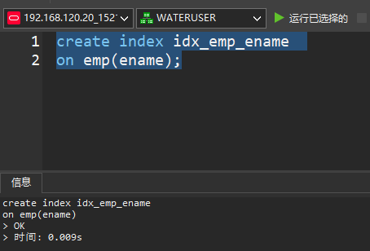
- 如果经常在Order By子句中使用Job和Sal作为排序依据，可以在job和sal上建立一个复合索引。
create index idx_emp_job_sal
on emp(job,sal);
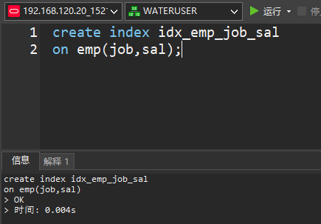
（7）如果经常在索引列上执行DML操作，需要定期重建索引，提高索引的空间利用率。
利用 alter index index_name rebuild;重建上题创建的索引。
alter index idx_emp_job_sal rebuild;
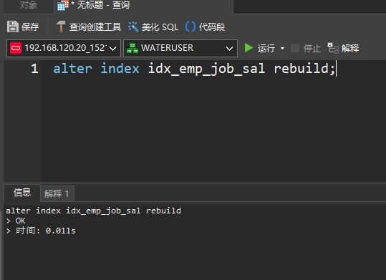
（8）删除第5题创建的索引
drop index idx_emp_ename;
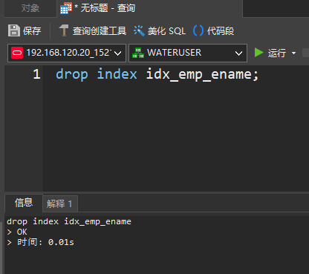
（9）在数据字典IND中查看索引。注意：数据字典中的对象名都是大写。
select idx_emp_job_sal
from ind where table_name='EMP';
（10）使用PL/SQL编程编程输出 A 到 Z 之间的 26 个大写字母。
declare
i int:=65;

begin
while i<=91 loop
dbms_output.put_line(chr(i));
i:=i+1;
end loop;
end;
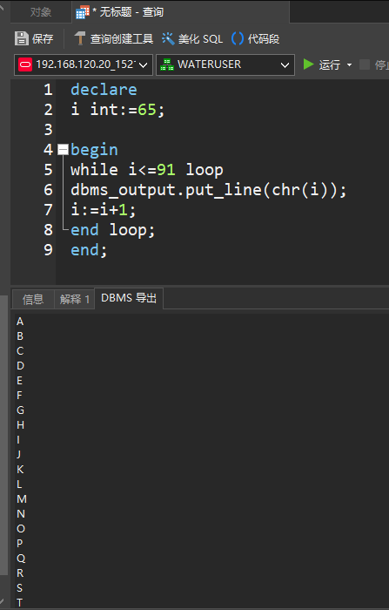
（11）使用PL/SQL编程，实现提示输入员工编号，在输入员工编号后，使用dbms_output.put_line 显示该员工的所有信息。
create or replace procedure pro_emp1(v_empno number,v_emno out number,v_ename out varchar2,v_dname out varchar2)
is
begin
select e.empno,e.ename,d.dname
into v_emno,v_ename,v_dname
from emp e inner join dept d
on d.deptno=e.deptno
where empno=v_empno;
end;

declare
v_emno emp.empno%type;
v_ename emp.ename%type;
v_dname dept.dname%type;
begin
pro_emp1(7698,v_emno,v_ename,v_dname) ;
dbms_output.put_line('员工编号:'||v_emno||'员工姓名:'||v_ename||'部门名称:'||v_dname);
end;
